Sistema IoT de Monitoreo Ambiental y Alertas Tempranas Para Aulas de Clase Basado en ESP32

Jackson Romero y Sara Santos
Tecnología en Desarrollo de Sistemas Informáticos, Unidades Tecnológicas de Santander
B192, Internet de las Cosas (IoT)
Eliecer Montero Ojeda
28 de agosto del 2026

Objetivos 3
Objetivo General 3
Objetivos Específicos 3
Árbol de Problemas 4
Árbol de Objetivos 4
Diagrama de Actores 5
Requerimientos 6
Requerimientos Funcionales 6
Requerimientos No Funcionales 7
Diagrama de Arquitectura IoT 7

Objetivos

Objetivo General
Diseñar e implementar un sistema IoT basado en ESP32 capaz de monitorear en tiempo real las condiciones ambientales de un aula (temperatura, humedad, luminosidad y calidad de aire) y generar alertas automáticas cuando se superen los estándares de calidad establecidos, con el fin de mejorar el confort y la seguridad de estudiantes y docentes.

Objetivos Específicos
- Diseñar el circuito de conexión entre el ESP32, los sensores y los actuadores.
- Desarrollar el firmware en Arduino IDE para la lectura de sensores y el envío de datos a la nube.
- Configurar un dashboard en Blynk/Adafruit IO para la visualización en tiempo real.
- Implementar alertas automáticas vía IFTTT ante condiciones críticas.
- Almacenar el histórico de datos en ThingSpeak para su posterior análisis.
- Documentar el proceso del proyecto.

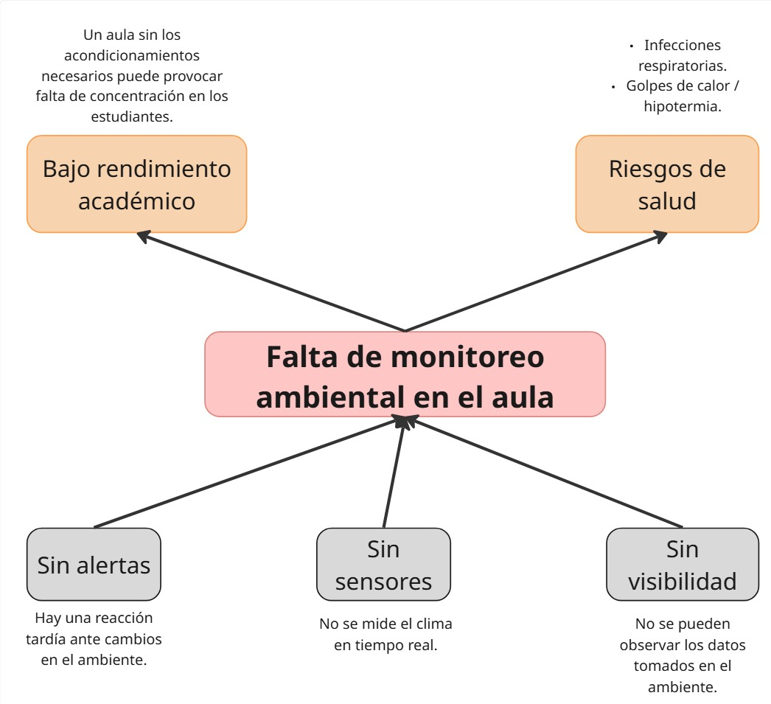
Árbol de Problemas
Ilustración 1 Árbol de Problemas

Árbol de Objetivos

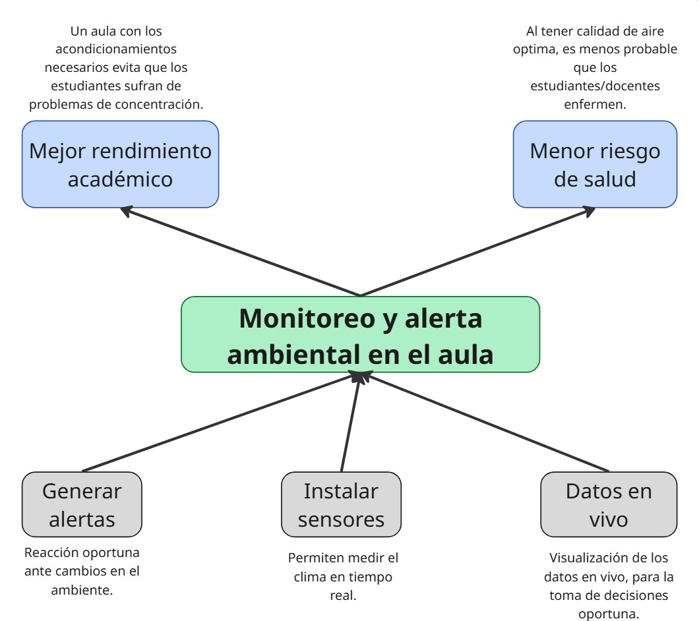
Ilustración 2 Árbol de Objetivos

Diagrama de Actores

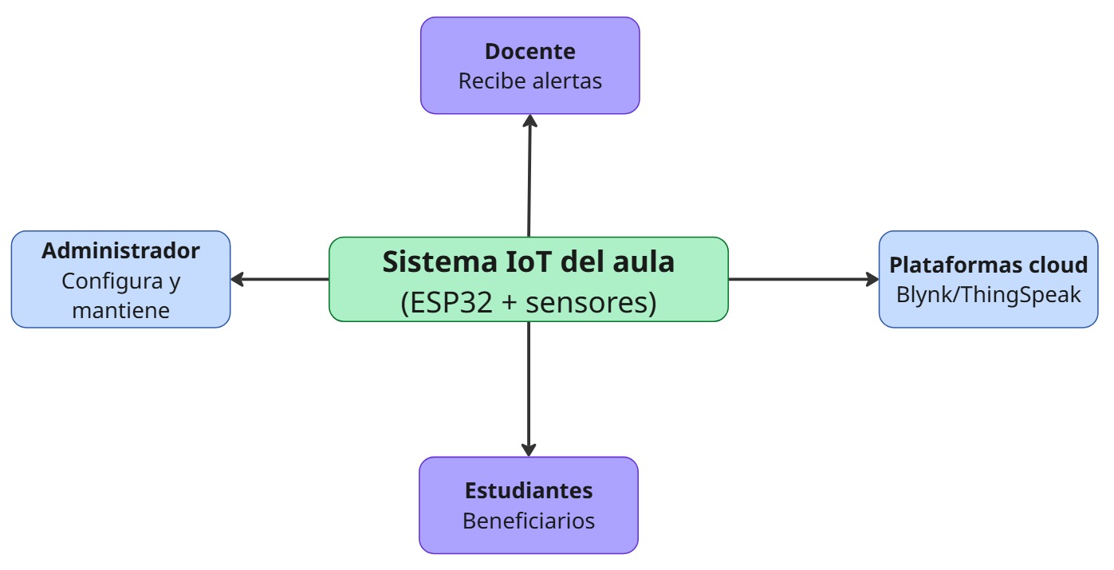
Ilustración 3 Diagrama de Actores

Requerimientos

Requerimientos Funcionales
Código | Requerimiento
RF01 | Medir temperatura y humedad relativa del aula cada cierto intervalo.
RF02 | Medir el nivel de iluminación del aula.
RF03 | Medir la calidad del aire (gases, humo o CO2).
RF04 | Enviar los datos leídos a una plataforma en la nube (Blynk/Andafruit IO).
RF05 | Mostrar los datos en tiempo real en un dashboard.
RF06 | Encender una alerta visual (LED) cuando la temperatura supere el umbral.
RF07 | Activar una alerta sonora (buzzer) cuando la calidad del aire sea deficiente.
RF08 | Enviar una notificación vía IFTT ante una condición crítica.
RF09 | Almacenar el histórico de datos en ThingSpeak para consulta posterior.
RF10 | Permitir configurar/visualizar los umbrales de alerta desde el dashboard.

Requerimientos No Funcionales
Código | Requerimiento
RNF01 | Disponibilidad mínima del sistema del 95%.
RNF02 | La latencia del sensor al dashboard debe ser inferior a cinco segundos.
RNF03 | El costo del hardware debe ser menor a $200.000 COP.
RNF04 | Código documentado y alojado en Github.
RNF05 | Arquitectura escalable a nuevos sensores o aulas.
RNF06 | Dashboard intuitivo para usuarios no técnicos (docentes).
RNF07 | Credenciales de WiFi y cuentas en la nube protegidas.
RNF08 | Prototipo portátil.

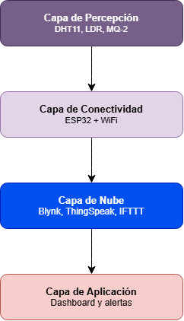
Diagrama de Arquitectura IoT
Ilustración 4 Diagrama de Arquitectura IoT

